№9 жалпы білім беретін мектебінде 2020-2021 жылғы «Адалдық сағатына» ақпарат
Мектебімізде 25.11.21 күні 8-11 сыныптарға «JasOtan» жастар қанатының төрағасы Ержан Хамитовпен «Адалдық сағаты» болып өтті. Адалдық сағатында жалпы адамгершілік және ұлттық құндылықтар аясында өскелең ұрпақтың бойына сыбайлас жемқорлыққа қарсы мәдениетті қалыптастыру және оған қарсы тұруға дайын тұлғаларды тәрбиелеу. Адалдық – адам бойындағы асыл қасиеттердің бірі. «Адалдық» деген сөз шыншылдық, айнымастық, шын берілгендік сияқты игі қасиеттерді еске салады.Көшпелі қазақтардың адамгершілік, адалдық қасиеттері тұрғысынан кіршіксіз таза, мәрт болатындығы туралы шетелдік саяхатшылардың қолжазбалары мен күнделіктерінен де кездестіруге болады.Адамның өз ұжданы алдында адал, шыншыл болу – өзіне-өзі қасиетті болуынан, жүріс-тұрысы ізгі болуынан ғана туады.
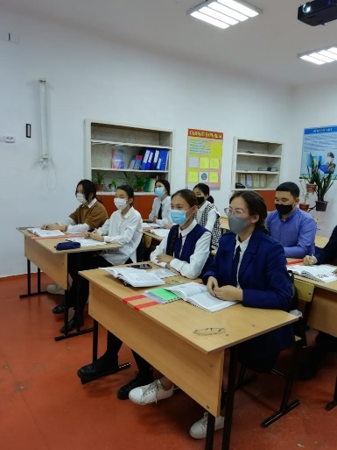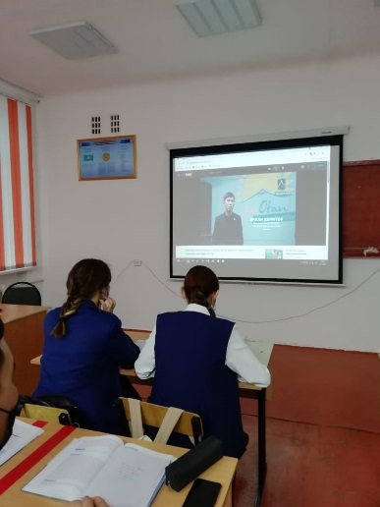
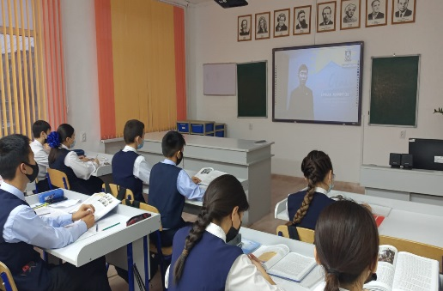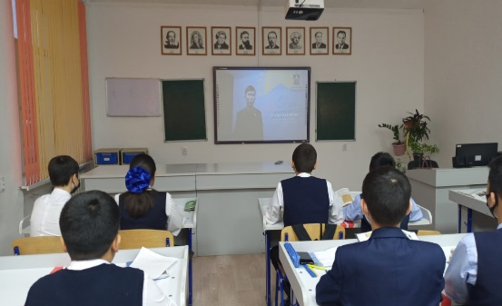
Информация на «Час честности» 2020-2021 года в общеобразовательной школе №9
В нашей школе 25.11.21 в 8-11 классах прошел «час честности» с председателем молодежного крыла «JasOtan» Хаманом Хамитовым. На час честности формирование антикоррупционной культуры у подрастающего поколения на фоне общечеловеческих и национальных ценностей и воспитание лиц, готовых противостоять ей. Честность-одно из благородных качеств человека. Слово "честность" напоминает о таких добрых качествах, как честность, преданность, искренность.В рукописях и дневниках зарубежных путешественников можно встретить сведения о том, что кочевые казахи, с точки зрения нравственных, честных качеств, всегда были чистыми, чистыми.Быть честным, честным перед своей личностью-это рождаться только от святости самого себя, от добродетели поведения.

